○喜多方市法定外公共用財産の管理に関する条例施行規則

平成18年１月４日規則第127号

喜多方市法定外公共用財産の管理に関する条例施行規則

（趣旨）

第１条　この規則は、喜多方市法定外公共用財産の管理に関する条例（平成18年喜多方市条例第229号。以下「条例」という。）第４条第１項、第６条、第９条及び第17条の規定に基づき、条例の施行に関し必要な事項を定めるものとする。

（使用の許可の申請）

第２条　条例第４条第１項の許可を受けようとする者は、法定外公共用財産使用許可申請書（様式第１号）に次に掲げる書類等を添付して、市長に提出しなければならない。

(１)　位置図（縮尺25,000分の１以上のもの）及び付近見取図

(２)　登記所備付けの地図又はこれに準ずる図面の写し

(３)　実測平面図

(４)　求積図及び面積計算書

(５)　構造図（施設又は工作物を設置する場合に限る。）

(６)　現況写真

(７)　利害関係人の同意書（同意が得られない場合は、その理由書）

(８)　前各号に掲げるもののほか市長が必要と認めるもの

（期間更新の許可の申請）

第３条　条例第５条第１項の許可を受けようとする者は、法定外公共用財産使用期間更新許可申請書（様式第２号）を市長に提出しなければならない。

（許可事項の変更の許可の申請）

第４条　条例第６条の許可を受けようとする者は、法定外公共用財産使用許可事項変更許可申請書（様式第３号）に第２条各号に掲げる書類等を添付して、市長に提出しなければならない。ただし、市長が認める書類等については、その添付を省略することができる。

（住所、氏名等の変更の届出）

第５条　条例第７条の規定による届出は、法定外公共用財産住所氏名等変更届（様式第４号）を市長に提出して行うものとする。

（権利の譲渡の承認の申請）

第６条　条例第９条の承認を受けようとする者は、法定外公共用財産権利譲渡承認申請書（様式第５号）に権利を譲り受ける者の承諾書を添付して、市長に提出しなければならない。

（地位の承継の届出）

第７条　条例第10条第３項の規定による届出は、法定外公共用財産地位承継届（様式第６号）を市長に提出して行うものとする。

（原状回復義務の免除の申請）

第８条　条例第12条第１項ただし書の承認を受けようとする者は、原状回復義務免除申請書（様式第７号）を市長に提出しなければならない。

（原状回復の届出）

第９条　条例第12条第２項の規定による届出は、法定外公共用財産原状回復届（様式第８号）を市長に提出して行うものとする。

（使用料の減免）

第10条　条例第15条の規定による使用料の減免は、次の各号のいずれかに該当する場合に行うものとし、その額は、それぞれ当該各号に定める額とする。

(１)　国又は公共団体において、公用又は公共の用に供する場合　全額

(２)　宅地、農地等に出入りするための架橋又は通路を設置するために使用する場合で、間口が５メートル（２箇所以上に別れている場合は、その合計が５メートル）以下のとき　全額

(３)　住宅、店舗等で使用する水道（簡易水道を含む。）、ガス又は下水道、農業集落排水処理施設その他排水施設の引込みのための管類を設置するために使用する場合　全額

(４)　前３号に掲げるもののほか市長が特に必要と認めた場合　市長が定める額

２　条例第15条の規定により使用料の減免を受けようとする者は、法定外公共用財産使用料減免申請書（様式第９号）を市長に提出しなければならない。

（雑則）

第11条　この規則に定めるもののほか、条例の施行に必要な事項は、別に定める。

附　則

（施行期日）

１　この規則は、平成18年１月４日から施行する。

（経過措置）

２　この規則の施行前に、旧喜多方市法定外公共用財産の管理に関する条例施行規則（平成15年喜多方市規則第２号）、旧熱塩加納村公共物管理条例施行規則（平成15年熱塩加納村規則第10号）、旧塩川町法定外公共用財産の管理に関する条例施行規則（平成14年塩川町規則第12号）又は旧山都町法定外公共用財産の管理に関する条例施行規則（平成15年山都町規則第８号）の規定によりされた手続その他の行為は、この規則の相当規定によりされたものとみなす。

様式第１号（第２条関係）

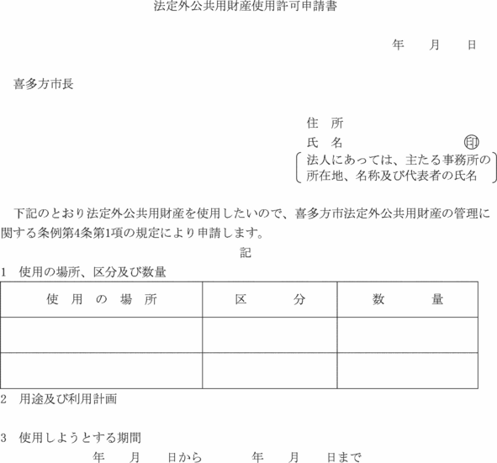

様式第２号（第３条関係）

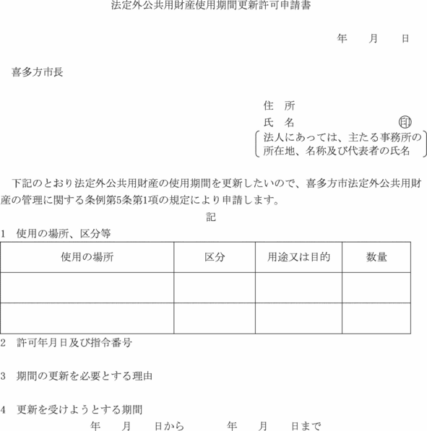

様式第３号（第４条関係）

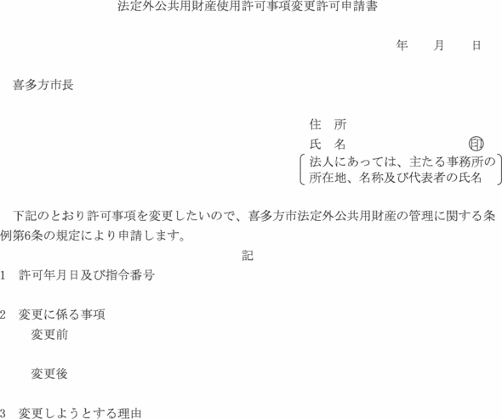

様式第４号（第５条関係）

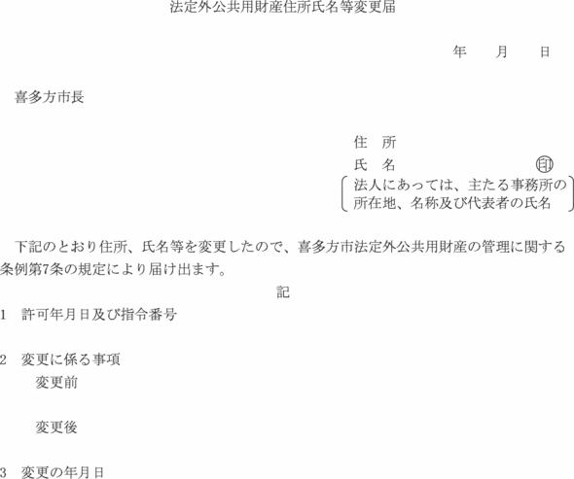

様式第５号（第６条関係）

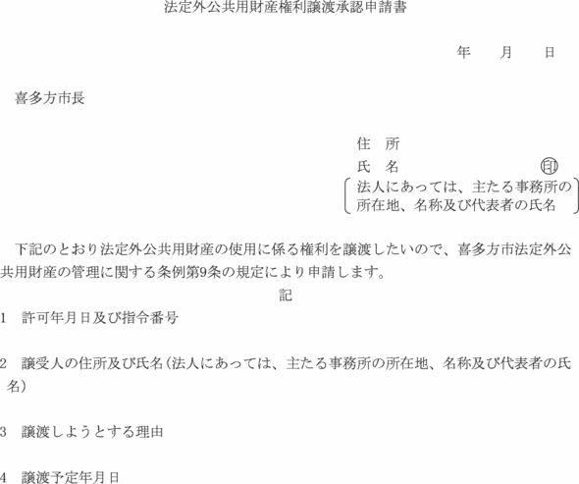

様式第６号（第７条関係）

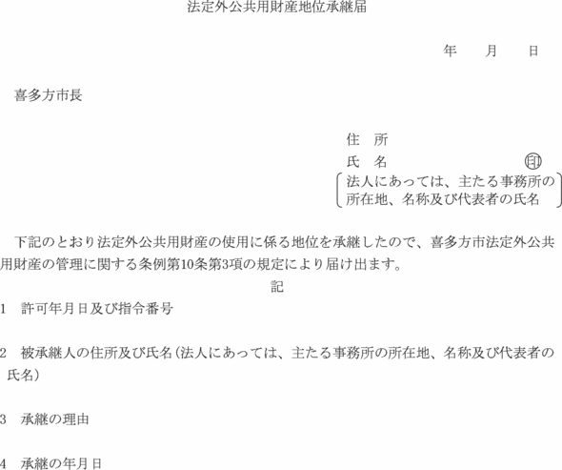

様式第７号（第８条関係）

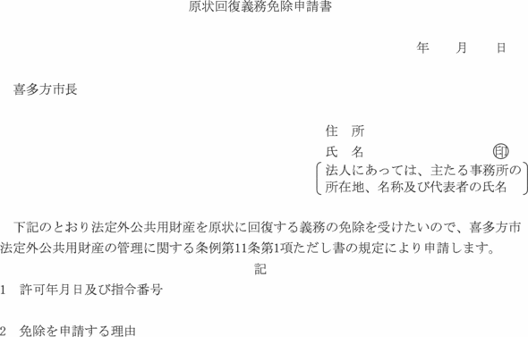

様式第８号（第９条関係）

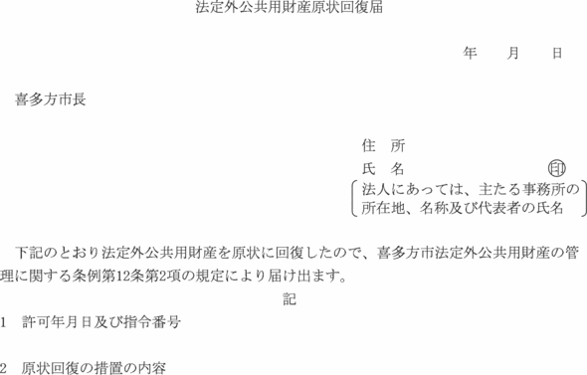

様式第９号（第10条関係）

